**Памятка для родителей**

**«Осторожно! грибы и ягоды могут быть ядовитыми!»**

Из летних и осенних радостей и удовольствий многие из нас выбирают походы в лес семьей за грибами.

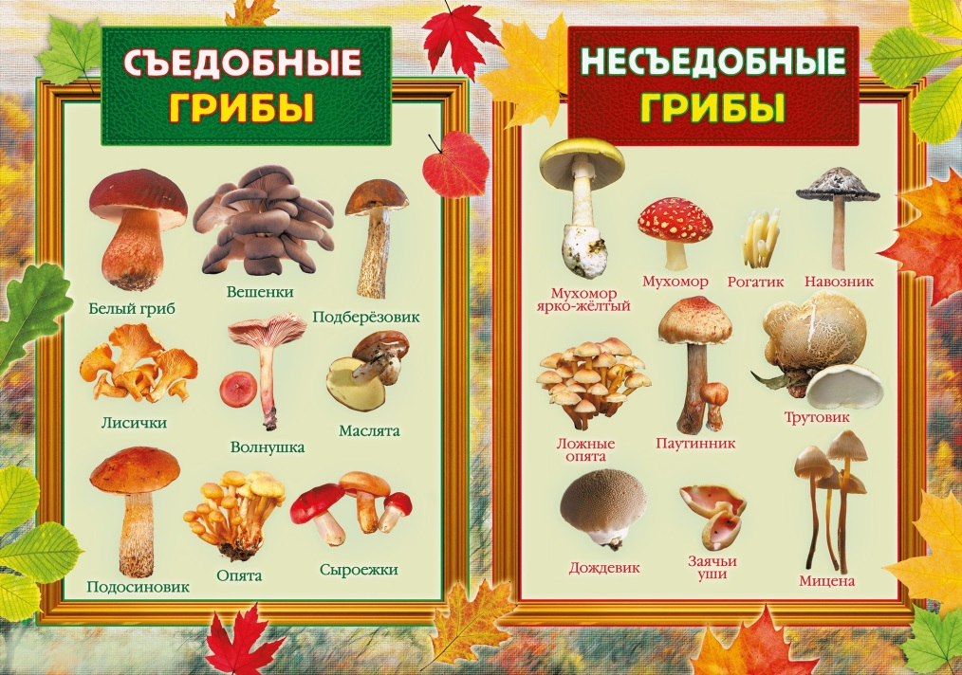

Отправляясь в лес за грибами и собираясь употреблять их в пищу, надо иметь знания и навыки, строго соблюдать **правила**, которые помогут избежать тяжелых отравлений:

• Собирать только те грибы, которые вы знаете;

• Не пробовать сырые грибы;

• Не употреблять в пищу перезрелые и на вид не красивые грибы;

• Собранные грибы предварительно промыть проточной холодной водой, вымочить, отварить и слить отвар; нельзя использовать для обработки оцинкованную посуду;

• Не хранить собранные грибы более 24 часов без переработки;

• При консервировании грибов для профилактики ботулизма необходимо добавлять достаточное количество соли и уксуса, не следует закупоривать банки герметично.

**ВАЖНО ПОМНИТЬ!** Ядовитые грибы никогда не растут в поле и на лугу, обычно они встречаются поодиночке. У основания их ножки всегда имеется мешковидное образование, а на верхней части шляпки — чешуйки-хлопья белого цвета. Запах ядовитых грибов напоминает запах редиса или картофеля. Все ядовитые грибы имеют пластинчатую структуру: на нижней стороне шляпки пластинки веером расходятся до ножки.

Отравление ядовитыми грибами относится к числу самых распространенных и очень тяжелых пищевых отравлений. Токсины (яды, содержащиеся в грибах, не имеют противоядия. Наиболее опасно отравление бледной поганкой, которую из-за сходства с сыроежками и шампиньонами неопытные грибники путают с ними и употребляют в пищу.

Признаки отравления появляются через 3-24 часа: начинаются боли внизу живота, рвота, интенсивный понос, появляются общая слабость, судороги, понижается температура тела.

При возникновении признаков отравления грибами необходимо немедленно обратиться к врачу.

До приезда врача надо следовать общим правилам, существующим на случай пищевого отравления: тщательно промыть пострадавшему желудок чистой водой или слабым раствором марганцовокислого калия, дать обильное питье теплой воды и таблетки активированного угля, при ухудшении самочувствия — срочно вызвать «скорую помощь».

Ягод в лесу очень много и очень многие внешне схожи с ягодами, которые мы знаем, но не стоит если не уверены их употреблять и ребёнку об этом нужно рассказать и объяснить последствия.

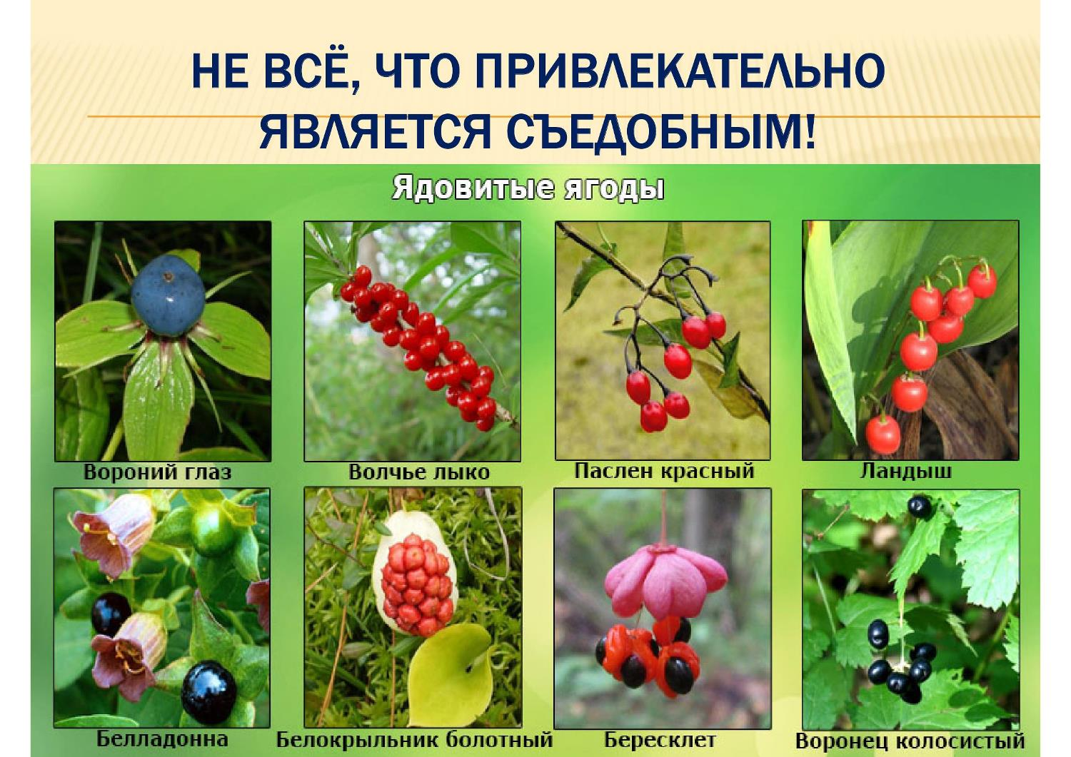

Сравнить для наглядности 2 ягоды, провести опыт " Что общего", " Что разного".

Самое важное, когда вы вместе с детьми, увлекаясь поиском грибов, следите, чтобы ваш ребёнок был под вашим присмотром, детям нравится всё яркое и красивое у них сразу тянутся руки. Грибы ядовитые нельзя трогать даже руками, будьте предельно внимательны и берегите своего ребёнка!

**Здоровье вашего ребёнка очень часто зависит от ВАС!**